O`zbekiston Respublikasi
Alisher Navoiy nomli
O`zbekiston Milliy kutubxonasi

Sharof Rashidov nomli
Jizzax viloyati Axborot-kutubxona Markazi

Zarbdor tumani
Axborot-kutubxona markazi
Axborot va bibliografiya bo`limi tomonidan
Faol Muallim Shirin Sarimsoqova
Hayotiga bag`ishlab tayyorlagan
SHAXS BIBLIOGRAFIYASI
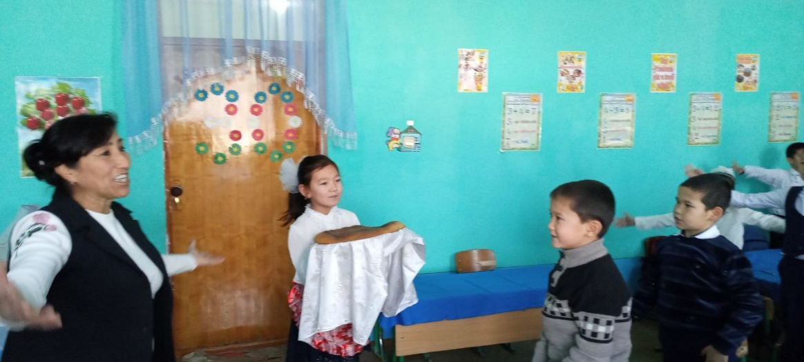

Zarbdor 2026
Shaxs Bibliografiyasi
Shirin Sarimsoqova

Oydin yo`l

Qo`ng`iroq jingirladi.
Shirin Sarimsoqova — o'z kasbiga sadoqat bilan yondashadigan, bilimli va tajribali rus tili o'qituvchilaridan biridir. U o'quvchilarga rus tilini puxta o'rgatish, ularning nutq madaniyatini rivojlantirish hamda rus-tiliga bo'lgan qiziqishini oshirish yo'lida sidqi dildan mehnat qiladi. Dars jarayonida zamonaviy pedagogik usullar, interfaol metodlar va axborot texnologiyalaridan unumli foydalanib, har bir o'quvchining bilim darajasi va qobliyatini hisobga olgan holda ta'lim beradi.

Jonkuyar muallim
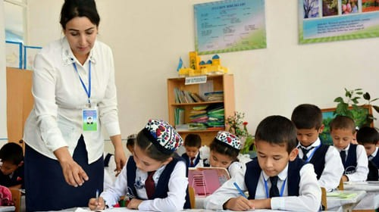
Sizning ta’limingiz olmagan kim bor,
Siz-ku yuraklarda ilk ziyo yoqqan.
Olimmi, shoirmi va yo san’atkor,
Ilk bor sizga tomon ustoz deb boqqan.
Bitta harf dardida riyozat chekib,
Oqibat ko‘kka ham chiqolgan inson.
Ne ajab sizlarni bahtiyor etib,
O‘rnidan dast turib, bosh egsa shu on.

Shirin Sarimsoqova darslarni qiziqarli va mazmunli tashkil etishga alohida e'tibor qaratadi. U grammatik qoidalarni oddiy va tushunarli tarzda izohlaydi, o'quvchilarning og'zaki va yozma nutqini rivojlantirish uchun turli mashqlar, suhbatlar va ijodiy topshiriqlardan foydalanadi. Natijada o'quvchilar rus tilida erkin fikr bildirish, matnlarni o'qish, tushunish va yozish ko'nikmalarini mustahkamlaydilar.
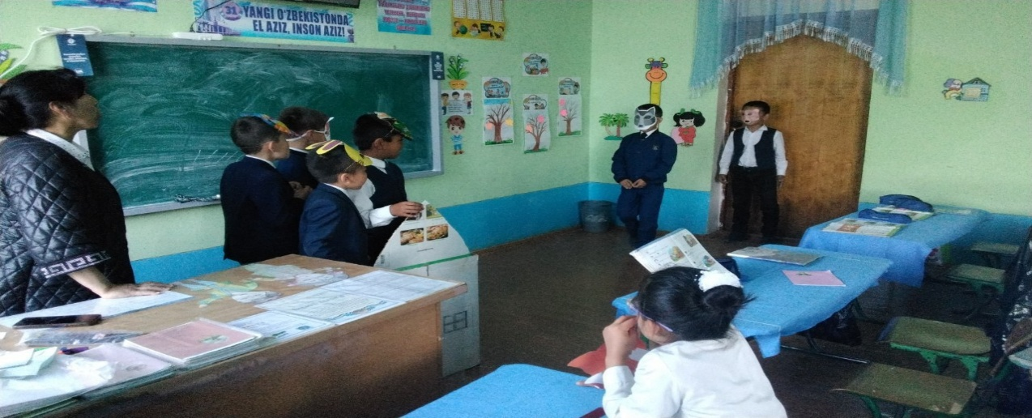
O'qituvchi nafaqat bilim beruvchi, balki o'quvchilarga to'g'ri yo'l ko'rsatuvchi ustoz hamdir. Shirin Sarimsoqova o'quvchilar bilan samimiy munosabat o'rnatib, ularning fikrini hurmat qiladi, har birining muvaffaqiyatini qadrlaydi va duch keladigan qiyinchiliklarni yengishda doimo yordam beradi. Uning sabr-toqati, mas'uliyati va mehribonligi o'quvchilar hamda ota-onalar tomonidan yuqori baholanadi.

U o'z ustida muntazam ishlaydi, malakasini oshirib boradi, yangi pedagogik yondashuvlarni o'rganadi va ularni dars jarayoniga tatbiq etadi. Turli metodik seminarlar, malaka oshirish kurslari va kasbiy tadbirlarda faol ishtirok etishi uning kasbiy mahoratini yanada boyitishga xizmat qiladi.
Shirin Sarimsoqovaning asosiy maqsadi — o'quvchilarga rus tilini mukammal o'rgatish, ularda chet tillarini o'rganishga qiziqish uyg'otish hamda kelajakdagi ta'lim va kasbiy faoliyatlarida zarur bo'ladigan mustahkam til ko'nikmalarini shakllantirishdir. Uning mehnatsevarligi, mas'uliyatliligi va fidoyiligi tufayli ko'plab o'quvchilar fan olimpiadalari, tanlovlar va turli bilim sinovlarida munosib natijalarga erishib kelmoqda.
Shirin Sarimsoqova kabi fidoyi ustozlar jamiyatning ma'naviy va intellektual rivojlanishida muhim o'rin tutadi. Ularning mehnati tufayli yosh avlod puxta bilim, yuksak madaniyat va keng dunyoqarash egasi bo'lib voyaga yetadi. Shu bois bunday ustozlarning xizmatlari doimo e'tirof va hurmatga loyiqdir.

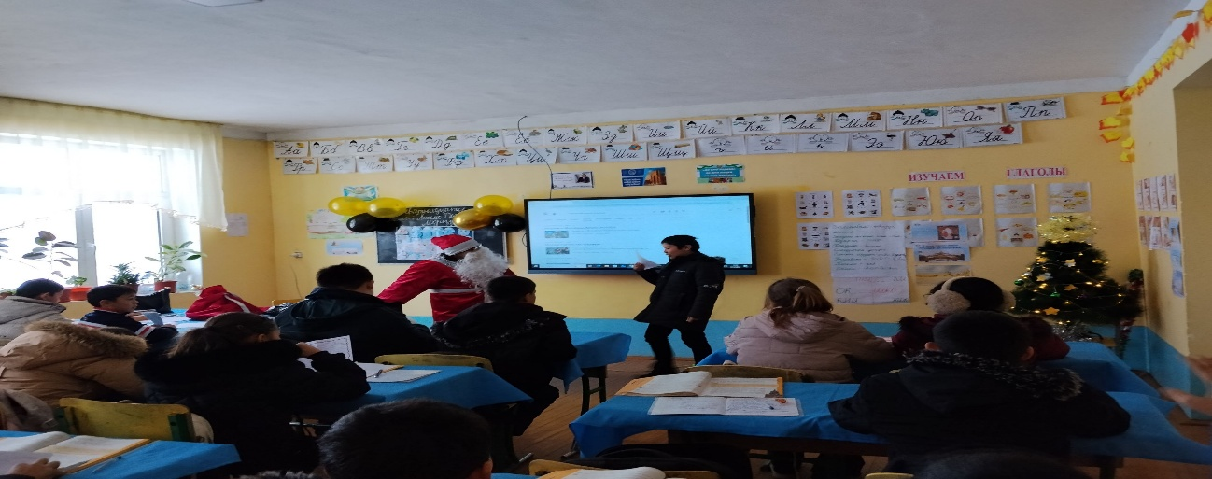

Hozirgina bolalarning sho`x shodon ovozlari, o`yin – kulgulari bilan larzaga kelgan maktab hovlisi suv sepganday osoyshtalikka chomdi.
Bolalar saboq bilan mashg`ul, lekin ularning yuzlariga qandaydir bezavtalik tashvish soya tashlagan. Bu bezavtalik dars o`tayotgan o`quvchi nigohlarida ham sezilib turadi. Butun sinf kimnidir, kutar hozir nimadir sodir bo`lishi kerak. Butun sinf jimjit bo‘lib qolgandi. Go‘yo hammaning nigohi bir nuqtaga qadalgan, yuraklar esa bir maromda urayotgandek edi. O‘quvchilar kimnidir kutishar, hozir nimadir muhim voqea sodir bo‘lishini his etishardi. Sinfxonani hayajon va qiziqish hissi qamrab olgan, har kim ichida turli taxminlarni o‘ylardi. Vaqt esa sekin o‘tayotgandek tuyular, kutilayotgan voqea yaqinlashgani sari hayajon yanada ortib borardi.
Shirin Sobidovna tovushsiz kirib keldi va astagina orqadagi bo`sh partaga borib o`tirdi. Shundan keyin o‘quvchilar va o‘qituvchilar nigohida hotirjamlik va mamnunlik sezildi. Sinfda hukm surgan hayajon o‘rnini sokinlik egalladi. Har bir insonning yuz-ko‘zida quvonch va taskin alomatlari namoyon bo‘ldi. O‘quvchilar o‘zlarini erkin his qila boshladilar, o‘qituvchilar esa amalga oshirilgan ishlar va erishilgan natijalardan mamnun ekanliklarini yashira olmadilar. Sinf xonasini samimiy muhit qopladi, undagi osoyishtalik barchaga ijobiy kayfiyat ulashdi. Go‘yo uzoq kutilgan voqea muvaffaqiyatli yakunlanib, barcha qalblarga xotirjamlik baxsh etgandek edi.
Tumanimizning eng qadimiy va ayni kunda nufuzli ilm maskanlaridan biri bo‘lgan ushbu ta’lim dargohi uzoq yillardan buyon yosh avlodga bilim va tarbiya berib kelmoqda. Mazkur maskan o‘zining boy tarixi, tajribali pedagoglari hamda ko‘plab yetuk mutaxassislarni voyaga yetkazgani bilan alohida ahamiyat kasb etadi. Yillar davomida minglab o‘quvchilar ushbu dargohda tahsil olib, turli sohalarda yurtimiz ravnaqiga munosib hissa qo‘shib kelmoqda. Bugungi kunda ham zamonaviy ta’lim usullari, keng imkoniyatlari va ma’naviy-ma’rifiy muhiti bilan yoshlarning bilim olishi hamda iste’dodlarini namoyon etishlari uchun mustahkam zamin yaratib bermoqda.

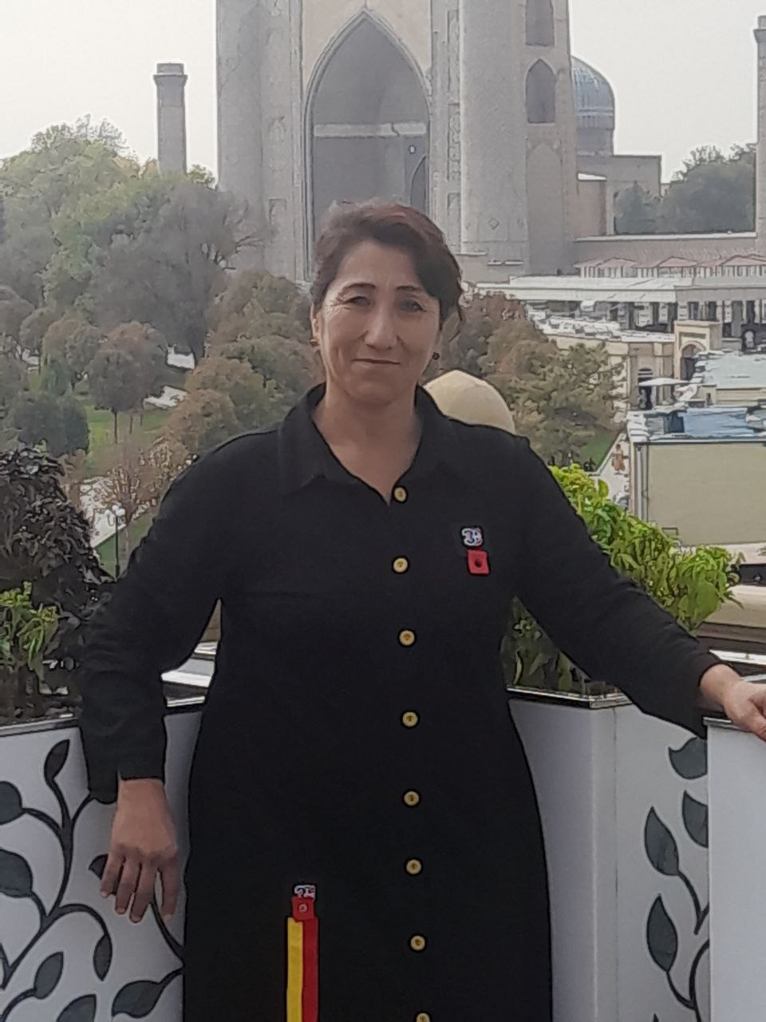

Tumanimizdagi eng qadimiy va nufuzli ta’lim maskanlaridan biri hisoblangan A.S. Cho‘lpon nomli 2-umumiy o‘rta ta’lim maktabi uzoq yillardan buyon yosh avlodga sifatli ta’lim va tarbiya berib kelmoqda. Mazkur maktab o‘zining boy tarixi, tajribali pedagogik jamoasi hamda ko‘plab bilimli va yetuk insonlarni voyaga yetkazgani bilan alohida e’tiborga sazovordir. Bu dargohda o‘quvchilarning chuqur bilim olishi, ma’naviy-axloqiy jihatdan kamol topishi va o‘z iste’dodlarini namoyon etishlari uchun barcha sharoitlar yaratilgan. Bugungi kunda ham maktab zamonaviy ta’lim usullarini qo‘llagan holda o‘quvchilarga puxta bilim berib, ularni Vatanga sadoqat, milliy qadriyatlarga hurmat va yuksak ma’naviyat ruhida tarbiyalashga munosib hissa qo‘shib kelmoqda.
Rus tili o'qituvchisi Shirin Sarimsoqovaning darslari har doim qiziqarli va mazmunli o'tadi. U dars davomida turli interfaol metodlar, savol-javoblar, guruhli ishlash va o'yin elementlaridan foydalanadi. Shu sababli o'quvchilar darsda faol ishtirok etib, yangi mavzuni oson va qiziqish bilan o'zlashtiradilar.
Har bir darsda o'qituvchi o'quvchilarning fikrlash qobiliyatini rivojlantirishga alohida e'tibor beradi. Grammatik mavzular hayotiy misollar orqali tushuntiriladi, yangi so'zlar esa suhbat va amaliy mashqlar yordamida mustahkamlanadi. O'quvchilar rus tilida erkin muloqot qilishga, o'z fikrini ravon bayon etishga va to'g'ri yozishga o'rganadilar.
Dars davomida iliq va samimiy muhit hukm suradi. Shirin Sarimsoqova har bir o'quvchini rag'batlantiradi, ularning savollariga sabr bilan javob beradi va har birining fikrini qadrlaydi. Natijada darslar nafaqat foydali, balki o'quvchilar intiqlik bilan kutadigan mashg'ulotlarga aylanadi. Bunday darslar o'quvchilarning rus tiliga bo'lgan qiziqishini yanada oshirib, ularni yangi bilimlarni egallashga ilhomlantiradiShirin Sarimsoqova uzoq yillar davomida Choʻlpon nomidagi 2-son umumiy oʻrta taʼlim maktabida rus tili va adabiyoti fani oʻqituvchisi sifatida samarali mehnat qilib kelgan. U o'z kasbiga sadoqatli, mas'uliyatli va yuqori malakaga ega pedagog sifatida jamoa hamda o'quvchilar orasida hurmat qozongan.
Faoliyati davomida Shirin Sarimsoqova rus tilini zamonaviy pedagogik yondashuvlar asosida o'qitib, o'quvchilarning bilim va ko'nikmalarini rivojlantirishga katta hissa qo'shgan. Uning darslari doimo qiziqarli, mazmunli va interfaol usullarga boy bo'lib, o'quvchilarni erkin fikrlashga, mustaqil ishlashga va rus tilida ravon muloqot qilishga undagan.
U har bir o'quvchining qobiliyatini inobatga olib ishlagan, ularni fan olimpiadalari, turli tanlovlar va tadbirlarga tayyorlashda alohida e'tibor qaratgan. O'zining sabr-toqati, mehribonligi va talabchanligi bilan o'quvchilar qalbidan chuqur joy olgan. Ota-onalar va hamkasblar ham uni mas'uliyatli, samimiy va fidoyi ustoz sifatida qadrlashgan.
Shirin Sarimsoqova maktabning ma'naviy-ma'rifiy hayotida ham faol ishtirok etib, turli bayram tadbirlari, ochiq darslar va metodik seminarlarni tashkil etishda o'z hissasini qo'shgan. U doimo o'z ustida ishlab, yangi ta'lim metodlarini o'rganib, ularni amaliyotga muvaffaqiyatli tatbiq etishga intilgan.
Choʻlpon nomidagi 2-son umumiy oʻrta taʼlim maktabidagi samarali mehnati davomida Shirin Sarimsoqova ko'plab shogirdlarga puxta bilim berib, ularning hayotda o'z o'rnini topishiga munosib hissa qo'shgan. Uning pedagogik faoliyati, fidoyiligi va yosh avlod ta'lim-tarbiyasiga qo'shgan hissasi hamkasblari, o'quvchilari va ota-onalar tomonidan yuksak e'tirof etilgan. Ustozning mehnati kelajak avlodni bilimli, ma'naviyatli va barkamol insonlar etib tarbiyalash yo'lidagi munosib xizmatlaridan biri sifatida qadrlanadi.

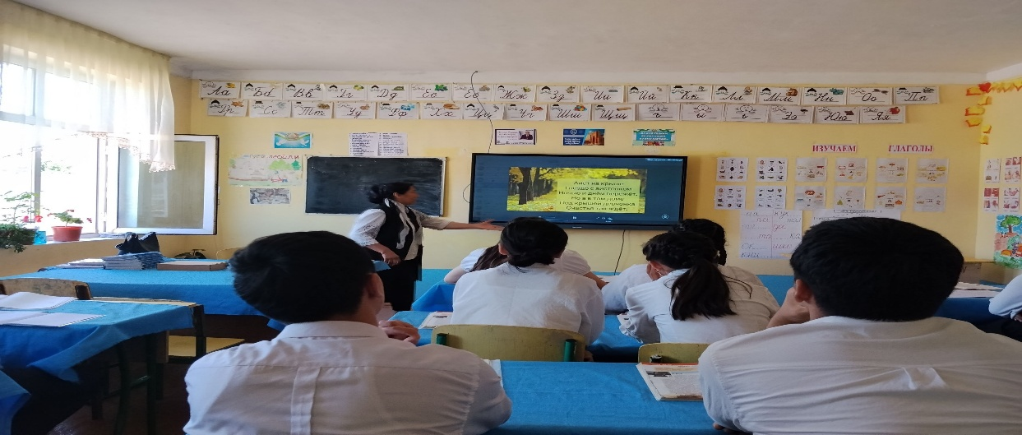
A.S.Cho`lpon nomli 2-umumiy o`rta ta’lim maktabida bu tabbiy xol, talabchan ijodkor o`qituvchi Shirin Sarimsoqova ilmiy bo`lim mudiri bo`lib tayinlangandan song, o`quv jarayonlarining mutassil nazorati yo`lga qo`yildi, Shirin Sarimsoqova ilmiy bo‘lim mudiri lavozimiga tayinlangandan so‘ng ta’lim-tarbiya jarayonlarini takomillashtirish, o‘quvchilarning bilim saviyasini yanada oshirish hamda pedagoglar faoliyatini samarali tashkil etishga alohida e’tibor qaratildi. Uning tashabbusi bilan o‘quv jarayonlarining muntazam va uzluksiz nazorati yo‘lga qo‘yildi. Darslarning sifati, o‘quv dasturlarining bajarilishi, o‘quvchilarning o‘zlashtirish ko‘rsatkichlari hamda o‘qituvchilarning metodik faoliyati tizimli ravishda monitoring qilina boshlandi. Natijada ta’lim sifati sezilarli darajada yaxshilanib, o‘quvchilar bilimini mustahkamlash va pedagoglarning kasbiy mahoratini oshirish uchun yanada qulay sharoitlar yaratildi. Shirin Sarimsoqovaning faoliyatidagi yutuqlarning asosiy omillaridan biri uning o'ziga ham, o'quvchilariga ham nisbatan talabchanligidir. U har bir darsga puxta tayyorgarlik ko'rib, mashg'ulotlarning samarali va mazmunli o'tishini ta'minlashga alohida e'tibor beradi. O'quvchilardan esa intizom, mas'uliyat, bilim olishga intilish va berilgan vazifalarni o'z vaqtida bajarishni talab qiladi. Ana shu talabchanlik tufayli o'quvchilar darslarga jiddiy yondashib, o'z ustida muntazam ishlashga odatlanadilar.
Shirin Sarimsoqova talabchanlikni mehribonlik va adolat bilan uyg'unlashtira oladigan ustozdir. U har bir o'quvchining imkoniyatini to'g'ri baholab, ularni yanada yuqori natijalarga erishishga ruhlantiradi. Xatolarni tanqid qilish o'rniga ularni tahlil qilib, to'g'ri yo'lni ko'rsatadi hamda har bir o'quvchining muvaffaqiyatiga chin dildan quvonadi. Shu bois o'quvchilar uning talablarini og'ir yuk emas, balki o'z bilim va salohiyatini oshirish uchun muhim omil sifatida qabul qiladilar.
Aynan ana shunday mas'uliyatli va talabchan yondashuv tufayli Shirin Sarimsoqovaning shogirdlari fan bo'yicha mustahkam bilimga ega bo'lib, turli tanlovlar, olimpiadalar va bilim sinovlarida munosib natijalarga erishib kelmoqdalar. Ustozning talabchanligi o'quvchilarda mehnatsevarlik, intizom, mustaqil fikrlash va o'z oldiga qo'yilgan maqsadlarga qat'iyat bilan intilish kabi fazilatlarni shakllantirishda muhim o'rin tutadi. Shu sababli uning pedagogik faoliyati hamkasblari, ota-onalar va o'quvchilar tomonidan yuksak e'tirof etilib, hurmat bilan qadrlanadi.
Shuningdek, Shirin Sarimsoqova ta'lim bergan o'quvchilarning ilg'orligi, faolligi va bilimga chanqoqligi bilan ajralib turishi uning samarali pedagogik faoliyatining yaqqol natijasidir. Ustoz har bir o'quvchining qobiliyatini yuzaga chiqarishga alohida e'tibor qaratib, ularni dars jarayonida faol ishtirok etishga, mustaqil fikrlashga va o'z bilimlarini amalda qo'llashga undaydi. Shu bois uning shogirdlari nafaqat darslarda, balki maktab miqyosidagi turli tanlovlar, fan olimpiadalari, ma'naviy-ma'rifiy tadbirlar va jamoat ishlarida ham faol ishtirok etib, yuqori natijalarni qo'lga kiritib keladilar.
Shirin Sarimsoqovaning darslarida yaratilgan ijodiy va samimiy muhit o'quvchilarning o'ziga bo'lgan ishonchini oshiradi. Natijada ular yangi bilimlarni qiziqish bilan o'zlashtiradilar, tashabbus ko'rsatishdan cho'chimaydilar va o'z fikrlarini erkin bayon eta oladilar. Ustozning doimiy rag'batlantirishi va yo'l-yo'riq ko'rsatishi o'quvchilarning yanada faol bo'lishiga, o'z ustida muntazam ishlashiga va yuqori marralarni egallashiga xizmat qiladi.
Ana shu izchil mehnat va samarali ta'lim jarayoni tufayli Shirin Sarimsoqovaning shogirdlari maktabning eng ilg'or va faol o'quvchilari safidan munosib o'rin egallab kelmoqdalar. Ular o'z bilimlari, intizomi, odobi va faolligi bilan tengdoshlariga o'rnak bo'lib, maktabning nufuzini oshirishga munosib hissa qo'shmoqdalar. Bu esa ustozning fidoyiligi, yuksak mas'uliyati va pedagogik mahoratining yorqin ifodasidir.
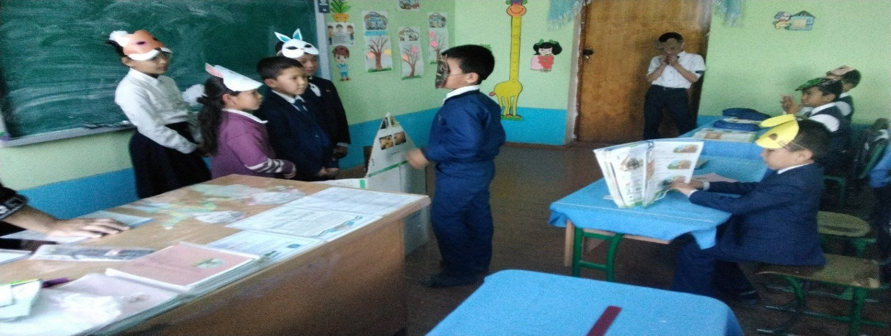

Shuningdek, ilg‘or tajribalarni ommalashtirish, fan olimpiadalari va turli tanlovlarda o‘quvchilarning faol ishtirokini ta’minlash borasida ham samarali ishlar amalga oshirildi darslar taxlillari muntazam olib boriladigan bo`ldi. Bu esa davomatini o`zlashtirish darajasini keskin oshirdi.Ichki intizom yanada mustaxkamlandiMaktabda ichki intizomga alohida e'tibor qaratiladi va u ta'lim-tarbiya jarayonining eng muhim mezonlaridan biri hisoblanadi. O'quvchilar maktabning ichki tartib-qoidalariga rioya qilish, darslarga o'z vaqtida kelish, maktab formasida yurish, ustozlarga va tengdoshlariga hurmat bilan munosabatda bo'lish kabi talablarga mas'uliyat bilan amal qiladilar. Bunday tartib va intizom maktabda sog'lom, xavfsiz va samarali ta'lim muhitini yaratishga xizmat qiladi.
Maktab jamoasi, pedagoglar va sinf rahbarlari o'quvchilarda intizom, mas'uliyat, odob-axloq va vatanparvarlik kabi fazilatlarni shakllantirishga katta e'tibor beradilar. Turli ma'naviy-ma'rifiy tadbirlar, tarbiyaviy soatlar va suhbatlar orqali o'quvchilarga ichki tartib-qoidalarga rioya qilishning ahamiyati muntazam tushuntirib boriladi. Natijada o'quvchilar nafaqat bilim olishga, balki yuksak madaniyat va yaxshi xulq-atvor egasi bo'lishga ham intiladilar.
Maktabda hukm surayotgan mustahkam ichki intizom ta'lim sifatining oshishiga, o'quvchilarning darslardagi faolligi va mas'uliyatining ortishiga ijobiy ta'sir ko'rsatadi. Tartibli va ahil jamoada o'quvchilar o'z salohiyatini to'liq namoyon etish imkoniga ega bo'ladilar. Shu bois maktabda ichki intizom har doim birinchi o'rinda turadi va barcha pedagoglar hamda o'quvchilar tomonidan unga qat'iy amal qilinadi. Bu esa maktabning yuksak nufuzi va erishayotgan yutuqlarining muhim omillaridan biri hisoblanadi.

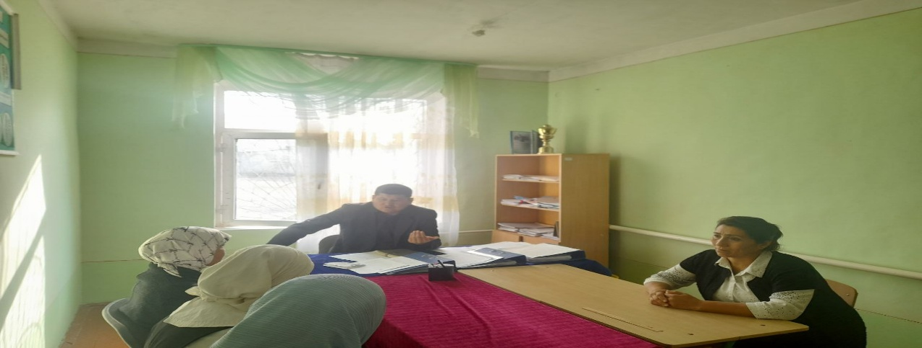

Maktabda ichki intizomni mustahkamlash va ta'lim-tarbiya jarayonining samaradorligini oshirish maqsadida aniq tartib-qoidalar yo‘lga qo‘yildi. Maktabda o‘quvchilarning darslarga o‘z vaqtida kelishi ichki tartib-qoidalarning eng muhim talablaridan biri etib belgilangan. Har bir o‘quvchi belgilangan vaqtda maktabga kelib, dars boshlanishidan oldin mashg‘ulotlarga tayyor holatda bo‘lishi talab etiladi. Bu tartib ta’lim jarayonining uzluksiz va samarali tashkil etilishiga, shuningdek, o‘quvchilarda mas’uliyat va intizom tuyg‘usini shakllantirishga xizmat qiladi.
Darsga o‘z vaqtida kelish o‘quvchilarga mavzuni boshidan boshlab to‘liq o‘zlashtirish, o‘qituvchining ko‘rsatmalarini diqqat bilan tinglash va sinfdoshlari bilan birgalikda faol ishtirok etish imkonini beradi. Kechikish esa nafaqat o‘quvchining o‘ziga, balki dars jarayoniga va sinfdagi umumiy muhitga ham salbiy ta’sir ko‘rsatishi mumkin. Shu sababli maktab ma’muriyati, sinf rahbarlari va ota-onalar bu masalaga alohida e’tibor qaratadilar.
O‘quvchilarda vaqtni qadrlash, tartib-intizomga rioya qilish va o‘z burchiga mas’uliyat bilan yondashish odatini shakllantirish maktab tarbiyasining muhim yo‘nalishlaridan biridir. Muntazam ravishda darsga o‘z vaqtida keladigan o‘quvchilar boshqalarga ham ijobiy namuna bo‘lib xizmat qiladilar. Ana shunday tartib va mas’uliyat tufayli maktabda ta’lim jarayoni samarali tashkil etilib, o‘quvchilarning bilim olishlari uchun qulay va intizomli muhit yaratiladi.
O‘quvchilar va pedagog xodimlarning darslarga o‘z vaqtida kelishi, belgilangan vazifalarni mas'uliyat bilan bajarishi hamda maktab nizomiga rioya etishi muntazam nazorat qilina boshlandi. Natijada ta'lim muassasasida tartib-intizom mustahkamlanib, o‘quv jarayonining sifat va samaradorligi yanada oshdi. Jamoada mas'uliyat hissi juda kuchli bo'lib, har bir pedagog va xodim o'z vazifasiga vijdonan hamda sidqidildan yondashadi. Har bir ish belgilangan tartib va muddat asosida amalga oshiriladi, topshiriqlar o'z vaqtida va sifatli bajarilishiga alohida e'tibor qaratiladi. Jamoa a'zolari o'zaro hamjihatlik, hamkorlik va ishonch tamoyillari asosida faoliyat yuritib, umumiy maqsad yo'lida bir-birini qo'llab-quvvatlaydilar.
Maktab jamoasida har bir xodim o'z zimmasiga yuklatilgan mas'uliyatni chuqur his qiladi va ta'lim-tarbiya jarayonining sifatli tashkil etilishiga munosib hissa qo'shishga intiladi. Pedagoglar dars mashg'ulotlariga puxta tayyorgarlik ko'radilar, o'quvchilar bilan ishlashda yuqori mas'uliyatni namoyon etadilar hamda ularning bilim va tarbiyasiga doimo e'tibor bilan yondashadilar. Zarur hollarda jamoa a'zolari bir-biriga amaliy yordam ko'rsatib, yuzaga kelgan masalalarni hamjihatlik bilan hal etadilar.
Bunday mas'uliyatli yondashuv natijasida maktabda sog'lom ish muhiti shakllangan, ta'lim sifati yuksalib, o'quvchilarning bilim olishlari uchun qulay sharoit yaratilgan. Jamoaning birdamligi, intizomi va o'z vazifasiga sadoqati maktabning yutuqlarida muhim o'rin tutadi. Aynan kuchli mas'uliyat hissi tufayli maktabda belgilangan maqsad va vazifalar izchil amalga oshirilib, ta'lim jarayonining samaradorligi tobora oshib bormoqda. Bu esa jamoaning yuksak kasbiy madaniyati, fidoyiligi va o'z ishiga bo'lgan mas'uliyatining yorqin ifodasidir.
Jamoada mas'uliyat hissi kuchayib, sog‘lom ma'naviy muhit shakllandi.
Bularning barchasi maktab jamoasida shakllangan talabchanlik muhiti va har bir xodimning o'z vazifasiga mas'uliyat bilan yondashishi natijasidir. Talabchanlik ta'lim sifatini oshirish, ichki intizomni mustahkamlash hamda o'quvchilarning har tomonlama kamol topishida muhim omil bo'lib xizmat qiladi. Maktabda pedagoglar va o'quvchilar uchun belgilangan talablar barchaga birdek tatbiq etiladi va ularning ijrosi muntazam nazorat qilib boriladi.
Talabchanlik, avvalo, darslarning sifatli tashkil etilishi, o'quvchilarning o'z vaqtida mashg'ulotlarga qatnashishi, berilgan topshiriqlarni mas'uliyat bilan bajarishi hamda odob-axloq me'yorlariga rioya etishida yaqqol namoyon bo'ladi. O'qituvchilar har bir darsga puxta tayyorgarlik ko'rib, zamonaviy pedagogik usullardan samarali foydalanadilar. O'quvchilardan esa bilim olishga jiddiy yondashish, faol ishtirok etish va mustaqil ishlash talab etiladi.
Maktab jamoasida talabchanlik mehribonlik, adolat va o'zaro hurmat bilan uyg'unlashgan. Har bir o'quvchining yutug'i e'tirof etiladi, kamchiliklari esa bartaraf etilishi uchun zarur tavsiyalar va amaliy yordam ko'rsatiladi. Shu bois o'quvchilar o'z ustida muntazam ishlashga, intizomli bo'lishga va yuqori natijalarga erishishga intiladilar.
Ana shunday talabchanlik tufayli maktabda sog'lom ma'naviy muhit, kuchli ichki intizom va yuksak mas'uliyat hissi qaror topgan. O'quvchilarning fanlarni puxta o'zlashtirishi, jamoat ishlaridagi faolligi, turli tanlov va olimpiadalardagi muvaffaqiyatlari ham aynan mana shu talabchanlik va tizimli mehnatning samarasi hisoblanadi. Shu sababli maktab jamoasi tomonidan qo'llanilayotgan talabchanlik tamoyili ta'lim-tarbiya sifatini yuksaltirish va barkamol avlodni tarbiyalashning eng muhim omillaridan biri sifatida e'tirof etiladi.
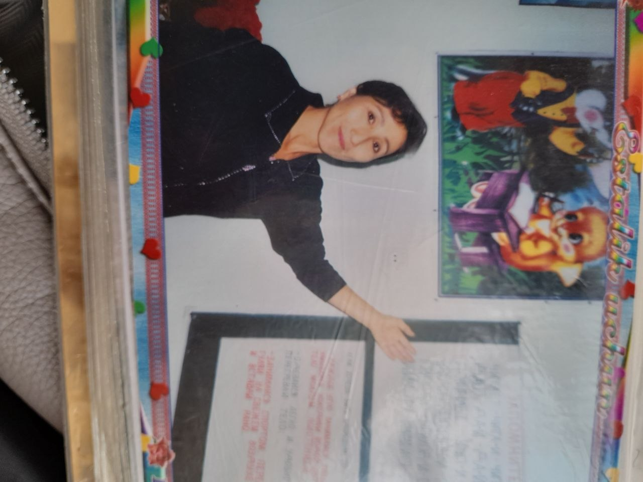
Bularning barchasi talabchan, tashabbuskor va fidoyi rahbar Shirin Sodiqovaning mashaqqatli mehnati hamda oqilona boshqaruvi samarasidan bir lavhadir. U kishining ta'lim sifatini oshirish, jamoada sog‘lom muhit yaratish va ichki intizomni mustahkamlash yo‘lidagi sa'y-harakatlari qisqa vaqt ichida o‘zining ijobiy natijalarini bera boshladi. Rahbarning har bir masalaga mas'uliyat bilan yondashishi, pedagogik jamoani bir maqsad sari birlashtira olishi hamda o‘quv-tarbiya jarayonlarini doimiy nazoratda tutishi tufayli maktabda tartib-intizom va samaradorlik yanada yuksaldi. Bugungi kunda ta’lim sohasida erishilayotgan yutuqlar bevosita fidokorona mehnat, doimiy izlanish va yuksak mas’uliyatning natijasi hisoblanadi. Har bir muvaffaqiyat zamirida ustozlarning sabr-toqati, o‘quvchilarga bo‘lgan mehr-muhabbati hamda o‘z kasbiga sadoqati mujassamdir. Ana shunday ezgu fazilatlar tufayli ta’lim muassasasida ijobiy natijalar va sezilarli o‘zgarishlar qo‘lga kiritilmoqda.

Fidokorona mehnat qilayotgan pedagoglar o‘z bilim va tajribalarini yosh avlodga yetkazish yo‘lida tinimsiz mehnat qiladilar. Ular dars jarayonini zamonaviy talablar asosida tashkil etib, o‘quvchilarning bilim olish jarayonini yanada samarali va qiziqarli qilishga intiladilar. Natijada o‘quvchilarning fanlarga bo‘lgan qiziqishi ortib, ularning bilim darajasi va amaliy ko‘nikmalari sezilarli darajada rivojlanmoqda.
Bugungi kunda erishilayotgan yutuqlar orasida o‘quvchilarning fan olimpiadalarida, turli tanlov va musobaqalarda faol ishtirok etib, yuqori natijalarga erishayotgani alohida e’tiborga loyiqdir. Bu esa ustozlarning fidoyiligi, talabchanligi va doimiy qo‘llab-quvvatlashi natijasidir. Har bir yutuq ortida tinimsiz mehnat, sabr va izlanish yotadi.
Shuningdek, ta’lim muassasasida shakllangan ijobiy muhit ham erishilayotgan muvaffaqiyatlarning muhim omillaridan biridir. Jamoa a’zolarining hamjihatligi, o‘zaro hurmati va mas’uliyatli yondashuvi ta’lim sifatining oshishiga xizmat qilmoqda. O‘quvchilar esa ustozlarining fidokorona mehnatini qadrlab, bilim olishga yanada jiddiy yondashmoqdalar.
Xulosa qilib aytganda, bugungi kunda qo‘lga kiritilayotgan barcha yutuqlar va ijobiy natijalar ustozlarning fidokorona mehnati, o‘quvchilarning intilishi hamda jamoaning birligi va hamjihatligi mahsulidir. Bu esa kelajakda yanada katta muvaffaqiyatlarga erishish uchun mustahkam zamin yaratadi.
Bugungi kunda erishilayotgan yutuqlar va ijobiy o‘zgarishlar uning fidokorona mehnati hamda uzoqni ko‘zlab olib borayotgan faoliyatining yorqin ifodasidir.
Shirin Sodiqova 1986-yilda Zarbdor tumanida oddiy, Shaxsning shakllanishida uning tug‘ilib o‘sgan oilasi muhim o‘rin tutadi. U mehnatkash va samimiy oilada dunyoga kelgan bo‘lib, bolalikdan mehnatsevarlik, halollik, odob-axloq va insoniylik kabi yuksak fazilatlar muhitida tarbiya topgan. Bunday oilaviy muhit uning kelajakdagi hayot yo‘lini belgilashda va shaxs sifatida kamol topishida muhim asos bo‘lib xizmat qilgan.
Oilada ota-onaning tinimsiz mehnati, bir-biriga bo‘lgan hurmati va samimiy munosabati farzand tarbiyasiga ijobiy ta’sir ko‘rsatgan. U yoshlikdan mehnat qilishdan qo‘rqmaydigan, har bir ishga mas’uliyat bilan yondashadigan, halol mehnatni qadrlaydigan inson sifatida ulg‘aygan. Oiladagi bunday muhit unda sabr-toqat, kamtarlik va mehr-oqibat kabi fazilatlarni shakllantirgan.
Mehnatkash oilada tarbiya topish uning ta’lim olish jarayoniga ham ijobiy ta’sir ko‘rsatgan. U har doim bilim olishga intilgan, ustozlarining bergan har bir ko‘rsatmasini diqqat bilan bajargan va o‘z ustida muntazam ishlashga odatlangan. Natijada u bilimli, intizomli va mas’uliyatli shaxs sifatida shakllangan.
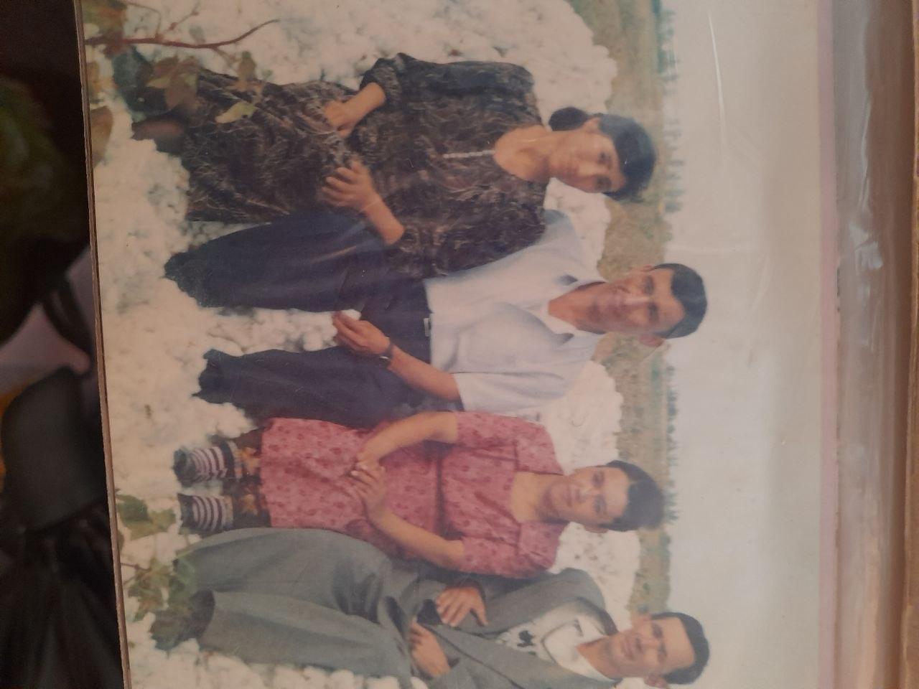
Shuningdek, samimiy oilaviy muhit uning insonlar bilan muomala madaniyatini ham yuksaltirgan. U atrofdagilar bilan ochiqko‘ngil, xushmuomala va hurmatli munosabatda bo‘lishni o‘rgangan. Bu esa uning jamiyatda o‘z o‘rnini topishiga va obro‘-e’tibor qozonishiga yordam bergan.
Xulosa qilib aytganda, mehnatkash va samimiy oilada dunyoga kelganligi uning hayot yo‘lida muhim poydevor bo‘lib, bugungi yutuqlari va muvaffaqiyatlarining asosiy sabablaridan biri hisoblanadi. Bunday tarbiya insonning barkamol shaxs bo‘lib yetishishida beqiyos ahamiyatga ega.mehnatkash va halol oilada dunyoga kelgan. U kishi bolalik yillaridan ota-onasining pok mehnati, kamtarligi va hayotga mas'uliyat bilan yondashish kabi insoniy fazilatlar ta'sirida voyaga yetdi. Oiladagi sog‘lom muhit, mehnatsevarlik va bilimga bo‘lgan hurmat uning xarakteri shakllanishida muhim o‘rin tutdi.
Yoshligidanoq tirishqoqligi, intiluvchanligi va ilmga chanqoqligi bilan tengdoshlaridan ajralib turar edi. Ota-onasining doimiy g‘amxo‘rligi va tarbiyasi tufayli u har qanday ishga mas'uliyat bilan yondashishni, mehnatning qadriga yetishni va oldiga qo‘ygan maqsadlariga qat'iyat bilan erishishni o‘rgandi. Insonning hayotda yuksak natijalarga erishishi va jamiyatda munosib o‘rin egallashi ko‘p jihatdan uning oiladagi tarbiyasi va ota-onasining g‘amxo‘rligiga bog‘liqdir. Ayniqsa, bolalikdan berilgan to‘g‘ri tarbiya, mehr-oqibat va doimiy e’tibor shaxsning kelajakdagi dunyoqarashi hamda xarakterining shakllanishida muhim rol o‘ynaydi. Shu jihatdan qaralganda, ota-onasining g‘amxo‘rligi uning hayotida mustahkam poydevor bo‘lib xizmat qilgan.
Ota-onasi doimo uning bilim olishi, odob-axloq qoidalariga rioya qilishi va jamiyatda o‘z o‘rnini topishi uchun zarur shart-sharoitlarni yaratib kelgan. Ular farzandining har bir yutug‘idan quvonib, kamchiliklarini esa sabr bilan tushuntirib, to‘g‘ri yo‘lga yo‘naltirgan. Ana shunday mehribonlik va e’tibor tufayli unda mas’uliyat, intizom va o‘ziga ishonch kabi muhim fazilatlar shakllangan.
To‘g‘ri tarbiya natijasida u yoshligidanoq ilm olishga intiluvchi, mehnatsevar va maqsadga erishishga qat’iy harakat qiluvchi shaxs sifatida voyaga yetgan. Ota-onasining bergan tarbiyasi unga hayotda to‘g‘ri yo‘l tanlash, qiyinchiliklarga bardosh berish va har bir vaziyatda oqilona qaror qabul qilishni o‘rgatgan.
Shuningdek, oiladagi g‘amxo‘rlik uning insonlar bilan munosabatida ham muhim o‘rin tutgan. U atrofdagilarga hurmat bilan qarash, kattalarga ehtirom ko‘rsatish va kichiklarga mehribon bo‘lish kabi fazilatlarni oiladan o‘rganib ulg‘aygan. Bu esa uning jamiyatda obro‘-e’tibor qozonishiga va o‘z o‘rnini topishiga yordam bergan.
Xulosa qilib aytganda, ota-onasining g‘amxo‘rligi va to‘g‘ri tarbiyasi uning bugungi yuksak o‘rin egallashida asosiy omillardan biri bo‘lib, bu tarbiya uning kelajakdagi barcha yutuqlariga mustahkam zamin yaratgan.

Uzoq yillar davomida ta’lim sohasida fidokorona mehnat qilib kelganligi va yosh avlodni tarbiyalashdagi katta xizmatlari e’tiborga olinib, u Xalq ta’limi medaliga sazovor bo‘lgan. Bu yuksak mukofot uning ko‘p yillik samarali mehnati, pedagogik mahorati hamda ta’lim tizimiga qo‘shgan munosib hissasining e’tirofi sifatida berilgan.
U o‘z faoliyati davomida o‘quvchilarga chuqur bilim berish, ularni Vatanga sadoqatli, bilimli va ma’naviy yetuk insonlar etib tarbiyalash yo‘lida tinimsiz mehnat qilgan. Darslarni zamonaviy pedagogik yondashuvlar asosida tashkil etib, har bir o‘quvchining qobiliyatini rivojlantirishga alohida e’tibor qaratgan. Uning fidoyiligi va talabchanligi natijasida ko‘plab o‘quvchilar yuksak natijalarga erishgan.
Mazkur mukofot uning nafaqat o‘qituvchi sifatidagi mehnatini, balki butun hayotini ta’lim sohasiga bag‘ishlaganini ham yaqqol tasdiqlaydi. Ustozning sabr-toqati, mas’uliyati va kasbiga sadoqati hamkasblari va o‘quvchilari tomonidan yuksak hurmat bilan e’tirof etiladi.
Xalq ta’limi sohasidagi bunday yutuqlar uning kelgusidagi faoliyatiga yanada katta mas’uliyat yuklaydi va yosh avlodni tarbiyalash yo‘lida yangi marralarga intilishga ilhom beradi. Shu bois bu mukofot uning ko‘p yillik mehnati samarasining munosib bahosi sifatida katta ahamiyatga ega.
Aynan shu fazilatlar keyinchalik uning hayot yo‘li va kasbiy faoliyatida mustahkam poydevor bo‘lib xizmat qildi.
Bugungi kunda Shirin Sodiqovaning ta'lim sohasida erishayotgan yutuqlari, jamoa orasidagi obro‘-e'tibori va rahbarlik faoliyatidagi muvaffaqiyatlari uning bolalikdan olgan tarbiyasi, Insonning hayotda yuksak natijalarga erishishi, avvalo, uning o‘z ustida tinimsiz ishlashi, izlanishi va doimiy ravishda o‘z bilim hamda ko‘nikmalarini rivojlantirib borishiga bog‘liqdir. Aynan shu jihatdan qaralganda, u o‘z ustida muntazam intilib ishlagani sababli ta’lim va tarbiya sohasida yuksak natijalarga erishgan.
U har doim yangilikka intiluvchi, o‘z kasbiga sadoqatli va bilimini oshirishga harakat qiluvchi shaxs sifatida namoyon bo‘lgan. Pedagogik faoliyati davomida zamonaviy ta’lim texnologiyalarini o‘rganib, ularni dars jarayoniga tatbiq etishga alohida e’tibor qaratgan. Har bir darsga puxta tayyorgarlik ko‘rish, o‘quvchilarning bilim darajasini oshirish va ularning qiziqishini kuchaytirish ustuvor vazifalardan biri bo‘lgan.
O‘z ustida ishlash jarayonida u turli seminarlar, malaka oshirish kurslari va tajriba almashish jarayonlarida faol ishtirok etib, o‘z bilim va tajribasini yanada boyitgan. Bu esa uning pedagogik mahoratini oshirib, darslarni yanada samarali va qiziqarli tashkil etishiga imkon yaratgan.
Natijada uning mehnati va tinimsiz izlanishlari samarasi o‘laroq, o‘quvchilari yuqori natijalarga erishib, fan olimpiadalari, tanlovlar va turli bilim sinovlarida faol ishtirok etganlar. Bu esa ustozning o‘z ustida ishlashga bo‘lgan intilishi naqadar muhim ekanligini yaqqol ko‘rsatadi.
Xulosa qilib aytganda, o‘z ustida intilib ishlash uning kasbiy faoliyatida yuksak natijalarga erishishning asosiy omili bo‘lib, bu mehnat uning jamiyatdagi obro‘-e’tibori va pedagog sifatidagi yuksak o‘rnini yanada mustahkamlagan.
ota-onasining halol mehnati hamda o‘z ustida tinimsiz ishlaganining yorqin samarasidir.
O`quvchi zukkoligi, tirishqoqligi bilan sinifdoshlaridan ajralib turadigan Shirin
3 – o`rta maktabdagi rus tiliga iqtisoslashtirilgan sinfni tugatdi. U o‘z ta’lim yo‘lini 3-o‘rta maktabning ixtisoslashgan sinfida boshlagan va ushbu sinfni muvaffaqiyatli tamomlagan. Ixtisoslashgan sinfda tahsil olish jarayoni uning bilim olishga bo‘lgan qiziqishini yanada oshirib, kelajakdagi kasbiy yo‘nalishini aniq belgilashida muhim ahamiyat kasb etgan.
Mazkur sinfda u chuqurlashtirilgan dastur asosida ta’lim olib, asosiy fanlar bo‘yicha bilimini mustahkamlash bilan birga, o‘z ustida ishlash ko‘nikmalarini ham rivojlantirgan. O‘qituvchilarning doimiy nazorati va yo‘naltirishi natijasida u intizomli, mas’uliyatli va bilimga chanqoq o‘quvchi sifatida shakllangan.
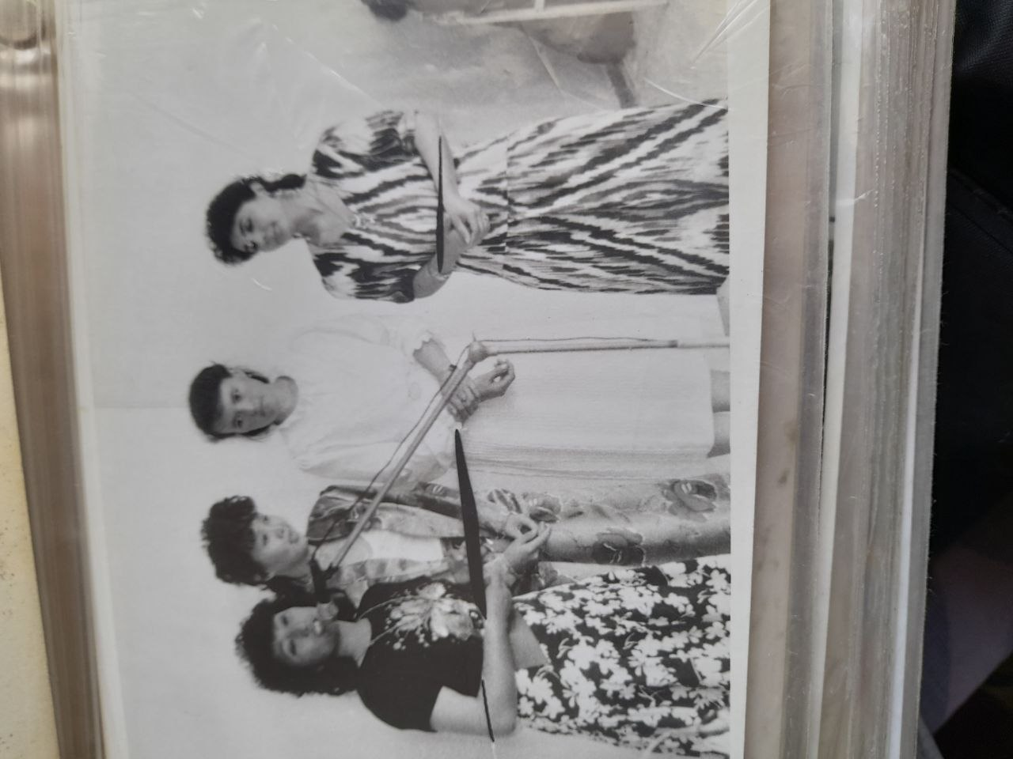
Ixtisoslashgan sinfda o‘qish unga mustaqil fikrlash, tahlil qilish va o‘z bilimlarini amaliyotda qo‘llash imkonini bergan. Har bir dars va topshiriqni sidqidildan bajarishi uning kelajakdagi yutuqlariga mustahkam zamin yaratgan. U bu jarayonda nafaqat bilim olgan, balki jamoada ishlash, o‘z fikrini erkin bayon etish va mas’uliyatni his qilish kabi muhim hayotiy ko‘nikmalarni ham egallagan.
3-o‘rta maktabning ixtisoslashgan sinfini muvaffaqiyatli yakunlashi uning ta’lim yo‘lidagi dastlabki muhim qadami bo‘lib, kelgusidagi pedagogik faoliyatiga asos bo‘lib xizmat qilgan. Bu davr unda ilmga bo‘lgan muhabbatni yanada kuchaytirib, o‘z kasbiga sadoqatli inson sifatida shakllanishiga katta ta’sir ko‘rsatgan.

U yoshligidan tirishqoq, intiluvchan va mehnatsevar qiz sifatida ajralib turgan. Bolalik davridan boshlab har bir ishga jiddiy yondashish, berilgan topshiriqlarni mas’uliyat bilan bajarish va doimo yaxshilikka intilish uning asosiy xususiyatlaridan biri bo‘lgan. U nafaqat o‘qishda, balki kundalik hayotda ham faolligi, harakatchanligi va o‘z oldiga qo‘ygan maqsadlariga erishishga bo‘lgan qat’iy intilishi bilan tengdoshlaridan ajralib turgan.
Ustozlar va ota-onasi uning bilimga chanqoqligi, darslarni tez va puxta o‘zlashtirishi, yangi ma’lumotlarni o‘rganishga bo‘lgan qiziqishini doimo e’tirof etib kelishgan. Har bir vazifani sidqidildan bajarishi, xatolardan xulosa chiqarishi va o‘z ustida ishlashi uning kelajakda muvaffaqiyatli inson bo‘lib yetishishiga zamin yaratgan.
Shuningdek, uning mehnatsevarligi faqat o‘qish bilan cheklanib qolmagan. U jamoat ishlarida ham faol ishtirok etib, sinfdoshlariga yordam berish, tadbirlarda qatnashish va turli topshiriqlarni bajarishda doimo oldingi safda bo‘lgan. Bu esa unda mas’uliyat, jamoada ishlash ko‘nikmasi va yetakchilik fazilatlarini shakllantirgan.
Yoshligidan shakllangan tirishqoqlik va mehnatsevarlik uning keyingi hayot yo‘lida muhim poydevor bo‘lib xizmat qilgan. Ana shu fazilatlari tufayli u doimo o‘z oldiga yuksak maqsadlar qo‘ygan va ularga erishish uchun tinimsiz mehnat qilgan. Bu esa uning shaxs sifatida kamol topishida va jamiyatda o‘z o‘rnini topishida muhim ahamiyat kasb etgan.
Ota-onasining doimiy g‘amxo‘rligi va tarbiyasi tufayli u har qanday ishga mas'uliyat bilan yondashishni, mehnatning qadriga yetishni va oldiga qo‘ygan maqsadlariga qat'iyat bilan erishishni o‘rgandi. Uning tirishqoqligi, intiluvchanligi va mehnatsevarligi kabi ijobiy fazilatlari atrofdagilar tomonidan doimo hurmat va e’tirof etilgan. Aynan shu xususiyatlari bilan u nafaqat o‘qishda, balki kundalik muomala va jamoat ishlarida ham barchaning ko‘ngliga yo‘l topa olgan. U sodda, samimiy va ochiqko‘ngil bo‘lgani uchun tengdoshlari, ustozlari va atrofidagi insonlar bilan tez til topishgan.
U har doim boshqalarga hurmat bilan munosabatda bo‘lib, yordamga muhtojlarga ko‘mak berishga intilgan. Sinfdoshlari orasida do‘stona muhit yaratishda faol ishtirok etib, jamoaning ahilligini mustahkamlashga hissa qo‘shgan. Uning samimiyligi va mehribonligi sababli ko‘pchilik unga ishonch bildirgan va yaqin do‘st sifatida qabul qilgan.
Ustozlari uning odobliligi, intizomi va mas’uliyatini alohida ta’kidlab, uni namunali o‘quvchi sifatida ko‘rsatishgan. U har bir topshiriqni vijdonan bajarib, o‘z ustida ishlashdan to‘xtamaganligi uchun ham atrofdagilar orasida hurmat qozongan. Shu fazilatlari tufayli u jamoada ijobiy muhit yaratib, barchaning e’tiborini o‘ziga jalb eta olgan.
Natijada uning tirishqoqligi va samimiyati insonlar qalbidan joy olib, u bilan muloqot qilishni hamma yoqtirgan. Aynan shu fazilatlari sababli u atrofdagilar orasida iliq munosabat va hurmatga sazovor bo‘lib, ko‘pchilikning ko‘ngliga yo‘l topa olgan.
Aynan shu fazilatlar keyinchalik uning hayot yo‘li va kasbiy faoliyatida mustahkam poydevor bo‘lib xizmat qildi.
Bugungi kunda Shirin Sodiqovaning ta'lim sohasida erishayotgan yutuqlari, jamoa orasidagi obro‘-e'tibori va rahbarlik faoliyatidagi muvaffaqiyatlari uning bolalikdan olgan tarbiyasi, ota-onasining halol mehnati hamda o‘z ustida tinimsiz ishlaganining yorqin samarasidir.
Shirin Sodiqova Zarbdor tumanidagi 3-o‘rta maktabning rus tiliga ixtisoslashtirilgan sinfida tahsil olib, ushbu dargohni muvaffaqiyatli tamomladi. Maktabda o‘qigan yillar davomida u nafaqat fanlarni chuqur o‘zlashtirdi, balki jamoat ishlarida ham faol qatnashib, o‘zining yetakchilik qobiliyatlarini namoyon etdi. Rus tilini puxta egallashi, keng dunyoqarashi va bilim olishga bo‘lgan intilishi uning keyingi ta'lim va mehnat faoliyatida mustahkam poydevor bo‘lib xizmat qildi.
Uning o‘quvchilik davridagi mehnatsevarligi, bilimga chanqoqligi va qat'iyati keyinchalik hayotda katta yutuqlarga erishishiga zamin yaratdi.

Bolalikdan o`qituvchilik mening yukasak orzuim edi. Vaqt o‘tishi bilan bu orzu yanada mustahkamlanib, hayotimning bosh maqsadiga aylandi. Men o‘qituvchilikni shunchaki kasb emas, balki yuksak mas'uliyat, ezgulik va ma'rifat yo‘li deb bildim. Chunki ustoz kelajak bunyodkorlarini tarbiyalaydi, yoshlarning qalbiga ilm va odob urug‘larini qadaydi. Shu bois o‘qituvchi bo‘lish orzusi meni doimo bilim olishga, izlanishga va o‘z ustimda tinimsiz ishlashga undab keldi.
Bugungi kunda pedagoglik faoliyatim orqali yosh avlodning bilimli, ma'naviyatli va vatanparvar insonlar bo‘lib voyaga yetishiga hissa qo‘shayotganimni his etish men uchun eng katta baxt va sharafdir.
O`qituvchilar menga sehirgar kishilar bo`lib ko`rinar, ularninghar bir so`zi, sabog`i men uchun kashfiyot edi.
Shu bois, bolalikdan qalbimda jo bo‘lgan o‘qituvchilik kasbiga bo‘lgan mehr va ilmga chanqoqlik meni yanada katta maqsadlar sari yetakladi.

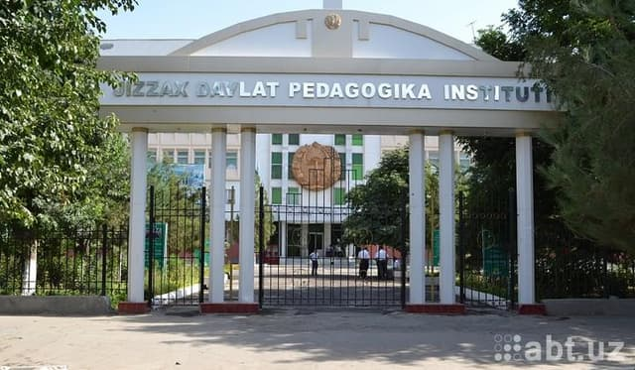

Kelajakda malakali pedagog bo‘lish, yosh avlodga sifatli ta’lim berish orzusi bilan 1987-yilda A.Qodiriy nomidagi Jizzax davlat pedagogika institutining rus filologiyasi fakultetiga o‘qishga kirdim. Talabalik yillarida nazariy bilimlar bilan bir qatorda pedagogik mahoratni ham puxta egallashga intildim. Ustozlarimning qimmatli saboqlari, ilmiy va ma’naviy ko‘magi tufayli kasbimning nozik jihatlarini chuqur o‘rgandim. Institutda olgan bilim va tajribalarim keyingi faoliyatim uchun mustahkam poydevor bo‘lib xizmat qildi.
F. Mixayilovna, Safiya Nugmanava singari ustozlarimning bergan saboqlari hech qachon yodimdan chiqmaydi.
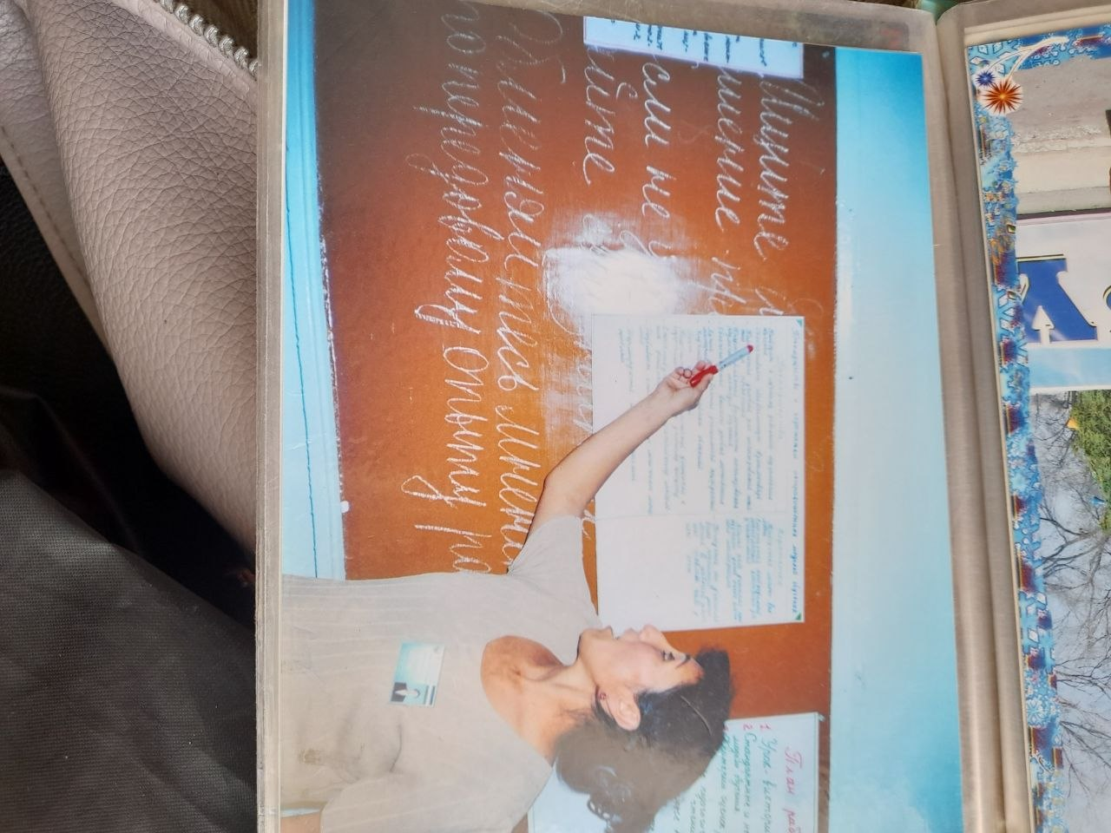
U o‘zining bilimga bo‘lgan intilishi va tinimsiz mehnati natijasida oliy ta’lim muassasasini muvaffaqiyatli tamomladi. Talabalik yillarida u o‘z ustida muntazam ishladi, berilgan bilimlarni chuqur o‘zlashtirishga harakat qildi hamda o‘quv jarayonida faol ishtirok etdi. Har bir fan bo‘yicha bilimini mustahkamlab borishi uning kelajakdagi kasbiy faoliyatiga mustahkam zamin yaratdi.

O‘qish jarayonida u faqat nazariy bilimlar bilan cheklanib qolmay, amaliy mashg‘ulotlarda ham o‘zining tirishqoqligi va mas’uliyatini namoyon etdi. Ustozlar tomonidan berilgan topshiriqlarni sidqidildan bajarib, o‘zining intizomi va bilimga chanqoqligi bilan ajralib turdi. Shu bilan birga, u turli ilmiy tadbirlar, seminarlar va amaliy mashg‘ulotlarda ham faol ishtirok etib, o‘z tajribasini yanada boyitdi.
Talabalik davrida u doimiy izlanishda bo‘lib, zamonaviy bilim va yangiliklarni o‘zlashtirishga intildi. Bu esa uning dunyoqarashini kengaytirib, mustaqil fikrlash va tahlil qilish ko‘nikmalarini rivojlantirdi. O‘z oldiga qo‘ygan maqsadlariga qat’iyat bilan intilishi uni muvaffaqiyat sari yetakladi.
Natijada u oliy ta’limni muvaffaqiyatli yakunlab, o‘z kasbiga ega bo‘lgan malakali mutaxassis sifatida shakllandi. Bu yutuq uning mehnatsevarligi, sabr-toqati va bilimga bo‘lgan katta muhabbatining yorqin ifodasidir. Oliy ta’limni muvaffaqiyatli tamomlashi uning kelajakdagi professional faoliyati uchun muhim bosqich bo‘lib xizmat qildi.
Oliy ta’lim muassasasini muvaffaqiyatli tamomlagach, o‘zim orzu qilgan pedagoglik faoliyatiga qadam qo‘ydim va mazkur maktabda ish faoliyatimni boshladim. Yosh mutaxassis sifatida menga bildirilgan ishonchni oqlashga, o‘quvchilarga sifatli ta’lim va tarbiya berishga astoydil kirishdim. Maktab jamoasi meni samimiy kutib oldi, tajribali ustozlarning maslahat va ko‘rsatmalari esa kasbiy mahoratimni oshirishda muhim ahamiyat kasb etdi. Faoliyatimning ilk kunlaridanoq o‘quvchilar qalbiga yo‘l topish, ularning bilim olishga bo‘lgan qiziqishini kuchaytirish va barkamol inson bo‘lib voyaga yetishlariga hissa qo‘shishni o‘z oldimga asosiy maqsad qilib qo‘ydim. Shu tariqa mazkur ta’lim maskanidagi mehnat faoliyatim hayotimning eng mas’uliyatli va sharafli davrlaridan biriga aylandi.
Maktab partasida o`tirgan bola o`qituvchining mehribonligini his etib tursagina, tafakkur biloqlari ko`z ochdi.
Buning uchun o`qituvchi ijodkor, bo`lishi darkor. U o`z ustida doyimo izlanishda bo`lsagina bola ko`nglidagi tilsimotlarni ocha bilsagina, u haqiqiy pedagogik bo`la oladi. Shirin Saidovna o`qituvchilik kasbini egallagan ilk kundan boshlab shu fazilatlarni o`zida mujassamlashtirgan inson.
Mana, 18 yildirki mohir pedagok o`z kasbini puxta egallab kelmoqda. Inson ona zaminda zakovati tafakkuri buyuk va boqiy qudratga egaligi, ezgulik uchun xizmat qilganligi bois dunyo baxtga to`ladi.
“Ta’lim to`g`risida” gi Qonun talablari, “Milliy dastur” talablarini bugungi o`qituvchisidan ham o`quvchilaridan ham ijodkorlikni, yangicha fikirlashni, zamon bilan xamnafas yashashni talab etadi. O‘zbekiston Respublikasida ta’lim tizimi “Ta’lim to‘g‘risida”gi Qonun hamda ta’lim sohasidagi Milliy dastur asosida tartibga solinadi. Ushbu hujjatlar mamlakatda ta’lim sifatini oshirish, yosh avlodni zamonaviy bilimlar bilan qurollantirish hamda ularni ma’naviy yetuk, barkamol insonlar etib tarbiyalashga qaratilgan eng muhim huquqiy va strategik asos hisoblanadi.
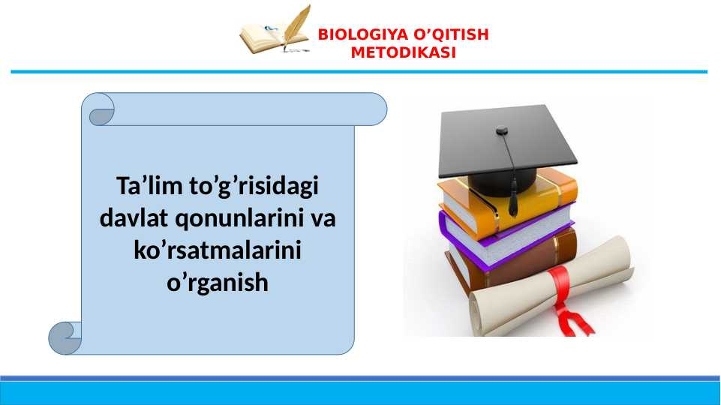

“Ta’lim to‘g‘risida”gi Qonunda ta’lim olish huquqi har bir fuqaroning konstitutsiyaviy huquqi ekanligi belgilab qo‘yilgan. Unga ko‘ra, ta’lim tizimi uzluksiz, izchil va bosqichma-bosqich amalga oshiriladi. Maktabgacha ta’limdan boshlab umumiy o‘rta ta’lim, o‘rta maxsus va oliy ta’limgacha bo‘lgan jarayon yagona tizim sifatida tashkil etiladi. Ushbu qonun ta’lim jarayonining sifatini oshirish, o‘qituvchilarning kasbiy salohiyatini rivojlantirish hamda zamonaviy pedagogik texnologiyalarni joriy etishni asosiy vazifa qilib belgilaydi.
Milliy dastur esa ta’lim sohasini tubdan isloh qilish, uni jahon standartlariga moslashtirish va raqobatbardosh kadrlar tayyorlashni ko‘zda tutadi. Dastur asosida o‘quv dasturlari yangilanadi, darsliklar zamon talablariga mos ravishda takomillashtiriladi hamda ta’lim muassasalarining moddiy-texnik bazasi mustahkamlanadi. Shu bilan birga, o‘qituvchilarning malakasini oshirish va ularni zamonaviy bilimlar bilan qurollantirishga ham alohida e’tibor qaratiladi.
Mazkur qonun va dastur talablari asosida ta’lim tizimida intizom, sifat va samaradorlikni ta’minlashga katta e’tibor beriladi. O‘quvchilarda mustaqil fikrlash, ijodkorlik, vatanparvarlik va mas’uliyat kabi fazilatlarni shakllantirish asosiy maqsadlardan biri hisoblanadi. Shu bilan birga, ta’lim jarayonida innovatsion yondashuvlar va axborot texnologiyalaridan keng foydalanish ham muhim o‘rin tutadi.
Xulosa qilib aytganda, “Ta’lim to‘g‘risida”gi Qonun va Milliy dastur ta’lim tizimining huquqiy va tashkiliy asosini tashkil etib, mamlakat taraqqiyoti uchun zarur bo‘lgan bilimli va malakali avlodni tarbiyalashga xizmat qiladi. Bu esa jamiyatning rivojlanishi va kelajakdagi yuksak yutuqlarning mustahkam poydevori hisoblanadi.
Bu esa o`qituvchilardan ma’suliyatni kuchaytirishni taqazo etadi deydi -Shirin Sodiqovna.
Ijod – bu inson qalbi va tafakkurining eng nozik va yuksak ifodasi bo‘lib, u jamiyat rivoji va ma’naviy hayotning boyishida muhim o‘rin tutadi. Ijodkor inson doimo izlanishda, yangilikka intilishda va o‘z g‘oyalarini mukammal ifodalashga harakat qiladi. Shu bilan birga, bugungi hayotning turli tashvishlari ijod jarayoniga ham o‘z ta’sirini ko‘rsatadi.
Bugungi kunda insonlar zamon bilan hamnafas bo‘lish, tezkor o‘zgarishlarga moslashish va hayotiy muammolarni hal etish kabi ko‘plab tashvishlar bilan yashamoqdalar. Bu tashvishlar ijodkor uchun ham ma’lum sinovlarni yuzaga keltiradi. Ba’zan vaqt yetishmasligi, moddiy va ma’naviy mas’uliyatlar ijod jarayonini murakkablashtiradi. Biroq haqiqiy ijodkor bunday qiyinchiliklardan cho‘chimaydi, aksincha, ularni ilhom manbaiga aylantira oladi.
Shunga qaramay, ijod inson qalbiga umid va ishonch bag‘ishlaydi. Har bir yaratilgan asar, har bir yangi g‘oya ertangi kunga bo‘lgan ishonchni mustahkamlaydi. Ijod orqali inson o‘z orzularini ifodalaydi, kelajakni tasavvur qiladi va uni yanada go‘zal qilishga intiladi. Shu bois ijod – faqat bugungi kun tashvishlari emas, balki ertangi kun umidlarining ham yorqin ifodasidir.
Ertangi kun esa har doim yangi imkoniyatlar, yangi yutuqlar va yangi orzular bilan bog‘liq. Inson ijod orqali kelajakka ishonch bilan qaraydi, o‘z maqsadlariga erishishga intiladi va hayotini yanada mazmunli qiladi. Umid va ishonch esa ijodkorni doimo oldinga yetaklaydi, uni yanada yuksak marralar sari chorlaydi.
Xulosa qilib aytganda, ijod bugungi tashvishlar bilan sinovdan o‘tsa-da, u ertangi kunning yorqin umidlari bilan yashaydi. Har bir ijodkor qalbida kelajakka ishonch, ezgu orzular va yangi yutuqlarga intilish doimo mavjud bo‘ladi.
Ijod va bugungi kun tashvishlari, ertangi kun umidlari o`quvchilar bilan mumtazam ishlash iqtidorli o`quvchilari kashf etish, umumtalim maktablari bo`yicha fan olimpiyadalari, ko`rik tanlovlari – bularning hammasi ertangi kun egalarini tarbiyalashga dasturulamaldir.
U bolaligidan sportga nisbatan alohida qiziqish va mehr bilan qaragan. Harakatli o‘yinlar, jismoniy mashqlar va turli sport tadbirlarida faol ishtirok etish uning kundalik hayotining ajralmas qismiga aylangan. Tengdoshlari orasida chaqqonligi, tezkorligi va harakatchanligi bilan ajralib turgan bo‘lib, sportga bo‘lgan qiziqishi tobora kuchayib borgan.
U har doim sog‘lom turmush tarziga amal qilishga intilgan, muntazam mashq qilishni odatga aylantirgan.

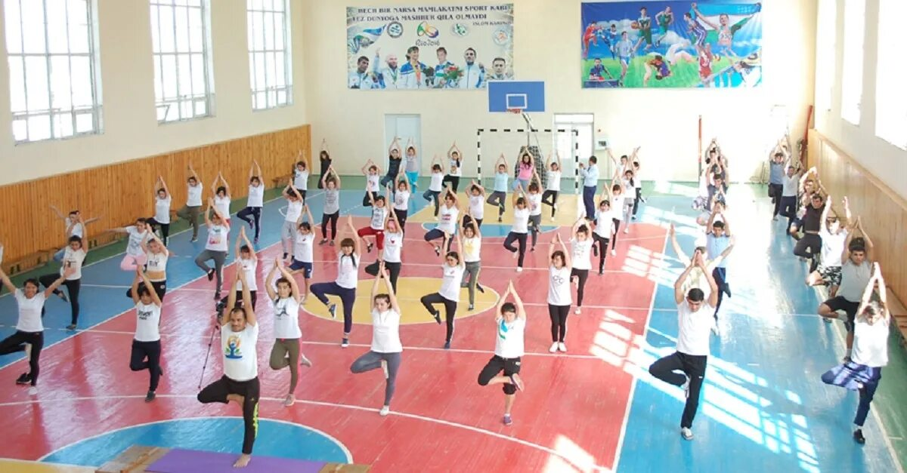
Sport bilan shug‘ullanish unga nafaqat jismoniy kuch, balki iroda, sabr-toqat va maqsad sari intilish kabi muhim fazilatlarni ham shakllantirgan. Har bir mashg‘ulotda o‘z ustida ishlashga harakat qilib, natijani yaxshilashga intilgan.
Maktab davrida ham u turli sport musobaqalarida faol ishtirok etib, o‘z jamoasiga munosib hissa qo‘shgan. Uning sportga bo‘lgan qiziqishi ustozlari va tengdoshlari tomonidan qo‘llab-quvvatlangan bo‘lib, bu esa uni yanada rag‘batlantirgan. U musobaqalarda qatnashish orqali jamoada ishlash, mas’uliyat va qat’iyatlilik kabi fazilatlarni ham o‘zida rivojlantirgan.
Bolaligidan boshlangan ushbu sportga bo‘lgan mehr uning kelajakdagi hayotida ham muhim o‘rin tutgan. Sport unga sog‘lom, faol va kuchli irodali shaxs sifatida shakllanishiga yordam bergan. Shu sababli u sportni nafaqat sevimli mashg‘ulot, balki hayot tarzi sifatida qabul qilgan va unga doimo sodiq qolgan.
Bolaligidan sportga mehir qo`yib valeybol turi bilan shug`illanib kelgan Shirin Saidovna bilan ham o`zi ishlayotgan maktab o`qituvchilaridan tashkil topgan valeybol kamandasiga yetakchilik qiladi. U bolaligidan sportga bo‘lgan qiziqishi va jamoaviy o‘yinlarga moyilligi bilan ajralib turgan. Shu sababli u o‘z tengdoshlari bilan birgalikda voleybol guruhini tashkil etishga tashabbus ko‘rsatgan. Bu guruhning tuzilishi nafaqat sportga bo‘lgan qiziqishni oshirdi, balki ularning o‘zaro do‘stligini mustahkamlashga ham xizmat qildi.
Voleybol guruhi tashkil etilgach, ular muntazam ravishda mashg‘ulotlar o‘tkazib borganlar. Har bir o‘yin va mashg‘ulot jarayonida ular jamoaviylik, hamjihatlik va o‘zaro ishonch kabi muhim fazilatlarni o‘rganib borganlar. U esa guruh ichida faolligi, tashabbuskorligi va mas’uliyatliligi bilan ajralib turgan.
Mashg‘ulotlar davomida ular turli texnik va taktik ko‘nikmalarni o‘zlashtirib, o‘z mahoratlarini oshirishga harakat qilganlar. Har bir o‘yin ularga nafaqat sport zavqini, balki sabr-toqat, qat’iyat va maqsad sari intilish kabi hayotiy saboqlarni ham bergan. U esa jamoani birlashtirish, o‘yinlarni tashkil etish va do‘stlarini rag‘batlantirishda faol rol o‘ynagan.
Ushbu voleybol guruhi ularning bo‘sh vaqtini mazmunli o‘tkazishiga, sog‘lom turmush tarzini shakllantirishiga va sportga bo‘lgan qiziqishini yanada kuchaytirishiga yordam bergan. Shu tariqa u o‘z tengdoshlari bilan birgalikda tashkil etgan voleybol guruhi uning hayotida muhim tajriba va yoqimli xotiralar manbaiga aylangan.

Komandaning Dilbar Mirzayeva, Dilbar qo`ychiyeva, Nigora Bozorova, singari a’zolari maktablar aro o`tkaziladigan musobaqalarda ishtirok etishdi.
Mohir muallimning Shahnoza Ergasheva, Shohida Xonimqulova kabi shogirdlari bugungi kunda o`zi bilan yonma-yon mehnat qiladilar.
“Xalq ta’lim” a’lochisi Shirin Sarimsoqova hayotda qanday oqila, zukko va yaratuvchan inson bo`lsa oilada ham ana shunday hislatlar egasidir. Uning oilaga bo‘lgan mehri o‘zgacha bo‘lib, bu tuyg‘u uning butun hayoti va xarakterining shakllanishida muhim o‘rin egallagan. U bolaligidan oiladagi mehr-oqibat, samimiyat va o‘zaro hurmat muhitida tarbiya topganligi sababli, oila qadriyatlarini juda yuqori baholaydi. Ota-onasi, aka-uka va opa-singillariga bo‘lgan mehr va hurmati uning har bir xatti-harakatida yaqqol sezilib turadi.
U doimo oilasini birinchi o‘ringa qo‘yadi, ularning roziligi va duosini eng katta tayanch deb biladi. Har qanday muvaffaqiyatida oilasining qo‘llab-quvvatlashi muhim rol o‘ynaganini chuqur his qiladi va buni qadrlaydi. Shuning uchun ham u har doim oila a’zolariga g‘amxo‘rlik qilishga, ularga yordam berishga va ularning ko‘nglini olishga intiladi.
Uning oilaga bo‘lgan mehribonligi kundalik hayotida ham yaqqol namoyon bo‘ladi. U uy ishlarida faol qatnashadi, oilaviy muammolarni hal qilishda o‘z hissasini qo‘shadi va yaqinlariga doimo tayanch bo‘lishga harakat qiladi. Oila a’zolari bilan iliq va samimiy munosabatda bo‘lib, ularning fikrini hurmat qiladi hamda maslahatlarini qadrlaydi.
Shuningdek, u oilaviy qadriyatlarni saqlash va ularni kelajak avlodga yetkazishni muhim burch deb biladi. Oiladagi totuvlik va ahillik uning uchun eng katta baxt hisoblanadi. Aynan shu sababli uning oilaga bo‘lgan o‘zgacha mehri uni yanada mehribon, mas’uliyatli va insonparvar shaxs sifatida shakllantirgan.

Uning turmush o‘rtog‘i va oilasi tomonidan chuqur hurmat qilinishi uning insoniy fazilatlari, samimiyligi va mas’uliyatli xarakteri bilan bevosita bog‘liqdir. U oilada mehribon, e’tiborli va o‘z yaqinlariga doimo g‘amxo‘r bo‘lib kelganligi sababli, oila a’zolari orasida alohida hurmat va e’tirofga sazovor bo‘lgan.
Turmush o‘rtog‘i uning sabr-toqati, halolligi va oilaga bo‘lgan sadoqatini yuksak qadrlaydi. U har qanday vaziyatda oilaviy totuvlikni saqlashga intiladi, muammolarni esa mulohaza va tushunish bilan hal qilishga harakat qiladi. Ana shunday fazilatlari tufayli oilada tinchlik va barqaror muhit shakllangan.
Shuningdek, u oiladagi har bir a’zoga birdek hurmat bilan munosabatda bo‘ladi, ularning fikrini inobatga oladi va qarorlarni hamjihatlikda qabul qilishga intiladi. Bu esa oilada o‘zaro ishonch va mehr-oqibatni yanada mustahkamlashga xizmat qiladi. Uning oqilona yondashuvi va muloyim fe’l-atvori tufayli oila a’zolari uni doimo qadrlab, hurmat bilan tilga oladilar.
Uning mehnatsevarligi va mas’uliyatliligi ham oilasi tomonidan yuqori baholanadi. U nafaqat oilada, balki jamiyatda ham o‘z o‘rniga ega bo‘lgan inson sifatida hurmat qozongan. Shu bois turmush o‘rtog‘i va oilasi uni faxr bilan qadrlaydi hamda uning har bir yutug‘idan quvonadi.
Xulosa qilib aytganda, uning oilada hurmatga sazovor bo‘lishi — bu uning yuksak insoniy fazilatlari, mehribonligi va oilasiga bo‘lgan sadoqatining yorqin ifodasidir.
Turmish o`rtog’i, shirin-shakar farzandlari davrasida o`zini chinakam baxtli sezadi. Oilada o‘zaro hurmat, mehr-oqibat va samimiylik hukm surishi har bir inson uchun eng katta baxt va ulug‘ ne’mat hisoblanadi. Chunki inson hayotida oilaning o‘rni beqiyos bo‘lib, u nafaqat yashash manbai, balki ma’naviy tayanch va ruhiy quvvat beruvchi muqaddas maskandir. Oilada tinchlik va totuvlik bo‘lsa, inson ham o‘zini baxtiyor va ishonchli his qiladi.
Bunday muhitda insonning shaxsiyati yanada shakllanadi, u mehribon, sabrli, mas’uliyatli va insonparvar bo‘lib ulg‘ayadi. Oiladagi o‘zaro hurmat va e’tibor insonning jamiyatda ham munosib o‘rin egallashiga yordam beradi. Chunki oilada olgan tarbiya va qadriyatlar uning butun hayot yo‘lini belgilab beradi.
Shuningdek, oiladagi iliq munosabatlar insonning qiyinchiliklarga bardosh berishiga, hayot sinovlarini yengib o‘tishiga katta kuch beradi. Har qanday muvaffaqiyat ortida oilaning qo‘llab-quvvatlashi va duosi turadi. Shu sababli bunday mehr-oqibatli va ahil oila har bir inson uchun bebaho boylikdir.
Xulosa qilib aytganda, tinch, ahil va mehrga to‘la oila — bu inson hayotidagi eng ulug‘ ne’matlardan biridir. Uni asrab-avaylash, qadrlash va mustahkamlash har bir insonning muqaddas burchidir.Bu esa har bir inson uchun ulug` saodatdir.
Bahor sendan olgan andaza,
Sen bir gulsan, gullardan toza,
Farzandlaring ko`zing gavhari
Hech sonmasin bahting bahori.

